3.2.1 ГРБС "Формирование государственной (муниципальной) программы"
Версия 1.0

Инструкцию подготовил: Грипиняк Павел

2016 год
История изменений документа
Дата | Версия | Описание | Автор
11.04.2016 | 1.0 | Первоначальная версия | Грипиняк П.Б.

АННОТАЦИЯ
В настоящей инструкции показан порядок работы в системе «АЦК-Планирование» на примере планирования бюджета 2016 года в части:
- Заполнения справочника "Показатели (индикаторы) результативности"
- Заполнения справочника "Стратегические цели и задачи"
- Заполнения справочника "Мероприятия"
- Заполнения справочника "Участники программ".
- Порядка действий по формированию структуры муниципальной программы, подпрограмм, основных мероприятий.
- Порядка действий по заполнению внутри документов информации в части не финансовых показателей и финансовых показателей
- Порядка действий по статусной обработке документов всех уровней, наложением ЭП и вывода печатной формы ЭД.

Содержание
1. Справочник "Показатели (индикаторы) результативности" 6
2. Справочник "Стратегические цели и задачи" 9
3. Справочник "Мероприятия" 16
4. Справочник "Варианты планирования" 17
5. Справочник "Участники программ" 18
6. Формирование структуры программы. Государственная (муниципальная) программа 19
7. Формирование структуры программы. Подпрограмма 33
8. Формирование структуры программы. ВЦП/АЦП/Основное мероприятие 47
9. Согласование и утверждение электронных документов «Государственная программа», «Подпрограмма», «ВЦП/АЦП/Основное мероприятие». Наложение электронных подписей 67
10. Печать документов 79

Вход в систему.
На рабочем столе, запустить ярлык «АЦК-Планирование». На экране появится окошко входа в программу
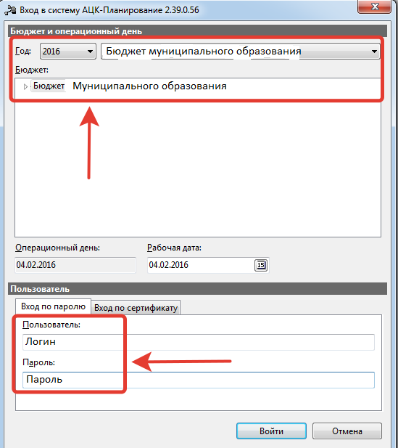
Выбираем год 2016, бюджет «Бюджет соответствующего муниципального образования»
Примечание: при формировании проекта бюджета на 2017 год, необходимо выбрать год 2017
Пользователь – указываем свое имя учетной записи
Пароль – указываем пароль
Нажимаем кнопку «ОК»
В результате, начнется загрузка программы
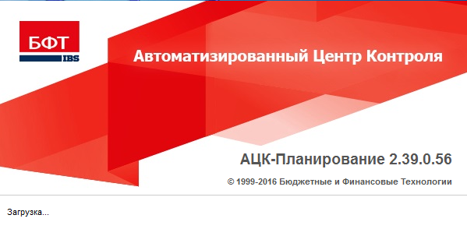

Справочник "Показатели (индикаторы) результативности"

Заходим в пункт меню Расходы => Формирование бюджета программно-целевым способом => Справочники => Показатели (индикаторы) результативности
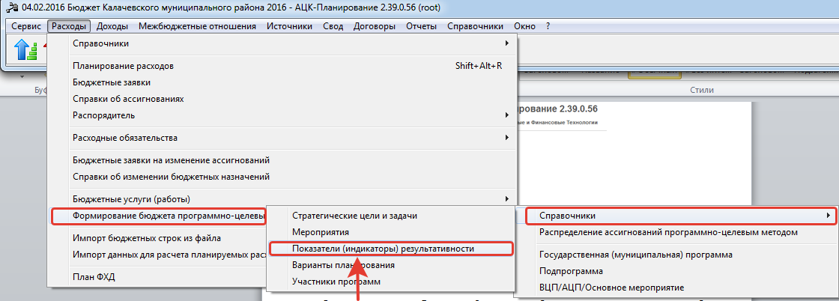
Примечание: Ищем в справочнике запись с наименование муниципального образования. При отсутствии таковой заводим новую ветку с наименованием МО.
Нажимаем на клавишу Новый:
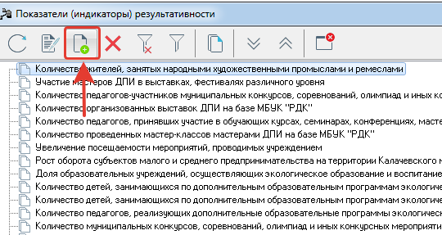
В результате появится окошко. Заполняем в нем поля:
- Вышестоящий показатель – очищаем поле;
- Наименование – вводим наименование муниципального образования;
- Единица измерения – наименование единицы измерения. Поле обязательное для заполнения. Значение выбирается из одноимённого справочника;
- Период действия значения – интервал значений показателей результативности. Поле обязательное для заполнения.
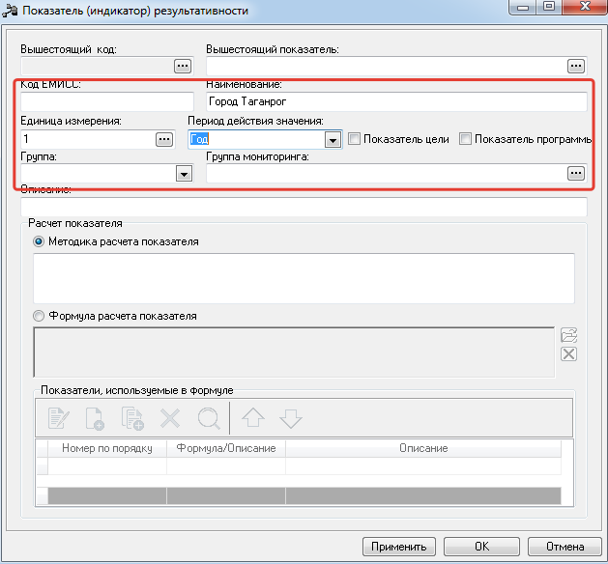
Нажимаем клавишу Ок для сохранения и выхода и справочника.

Для создания всех последующих показателя результативности необходимо в обязательном порядке вставать на запись с наименованием МО. Для занесения записи нажимаем клавишу Добавить.
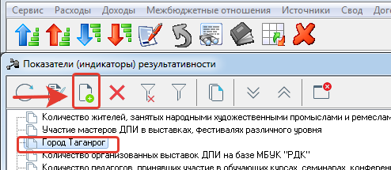
Заполняем поля:
- Вышестоящий показатель – заполняется автоматически наименованием муниципального образования;
- Код ЕМИСС – код Единой межведомственной информационно-статистической системы. Поле необязательное для заполнения;
- Наименование – наименование показателя результативности. Поле обязательное для заполнения;
- Единица измерения – наименование единицы измерения. Поле обязательное для заполнения;
- Период действия значения – интервал значений показателей результативности. Поле обязательное для заполнения;
- Чек бокс показатель цели или показатель программы – указывается при необходимости;
- Группа – выбирается группа показателей. Поле необязательное для заполнения;
- Группа мониторинга – выбирается группа мониторинга показателей из выпадающего списка. Поле необязательное для заполнения;
- Описание – указывается описание показателя результативности. Поле необязательное для заполнения;
- Методика расчета показателя – указывается методика расчета. Поле необязательное для заполнения.
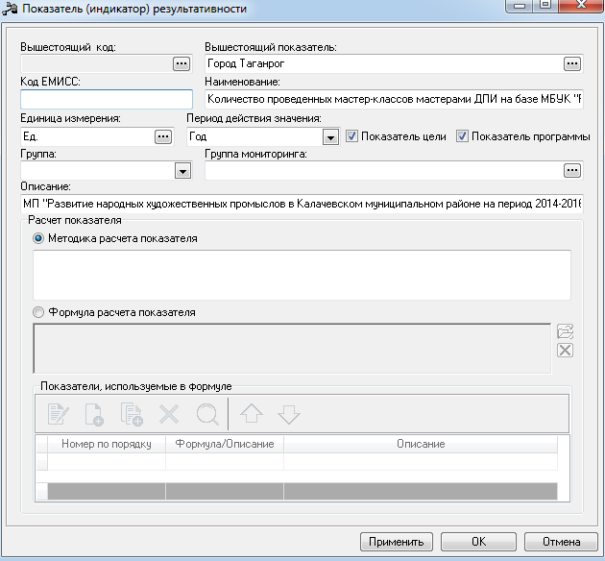
Для сохранения введённых данных нажимается клавиша Применить.

Справочник "Стратегические цели и задачи"

Заходим в пункт меню Расходы => Формирование бюджета программно-целевым способом => Справочники => Стратегические цели и задачи
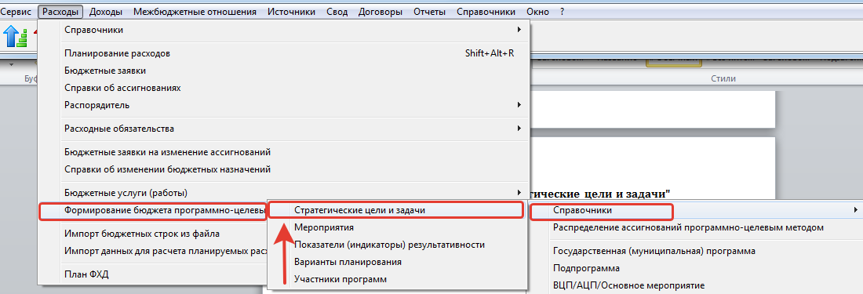
Открывается окно.
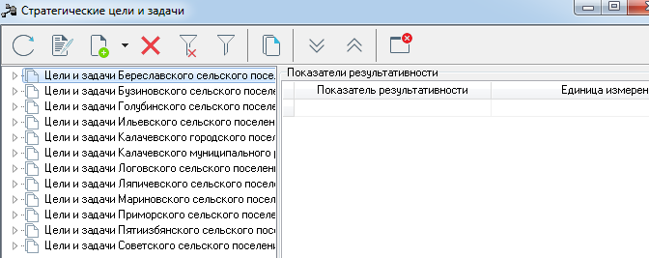
Примечание: Ищем в справочнике запись с наименование муниципального образования. При отсутствии таковой заводим новую ветку с наименованием МО.
Нажимаем на клавишу Создать в корне.
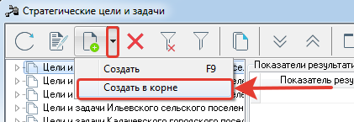
Открывается окно. В нем заполняем следующие поля:
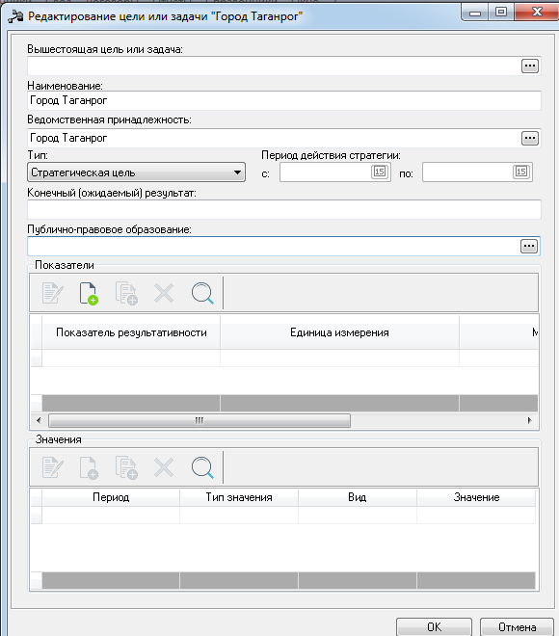
- Наименование – наименование муниципального образования;
- Ведомственная принадлежность – выбирается ведомство. Для корневой записи необходимо в справочнике создать фиктивную запись с наименованием муниципального образования, в которой указать только наименование.
Для создания ведомственной принадлежности нажимается клавиша Добавить.
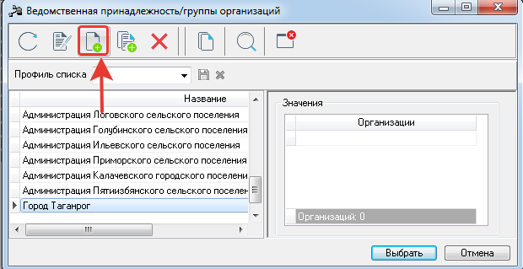
Вводится наименование ведомства и нажимается клавиша Ок.
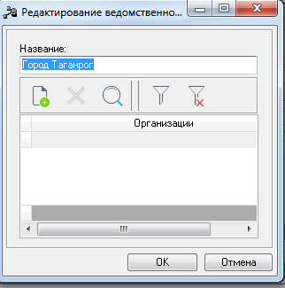
- Тип – выбирается тип Стратегическая цель;
Для сохранения нажимается клавиша Ок.
После того, как создана ветка с наименование муниципального образования, формируется перечень целей и задач муниципальных программ, подпрограмм, основных мероприятий.
Для этого необходимо встать на ветку с наименование муниципального образования и нажать клавишу Новый.
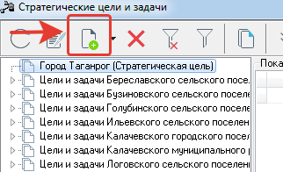
Открывается окно. Заполняем следующие поля:
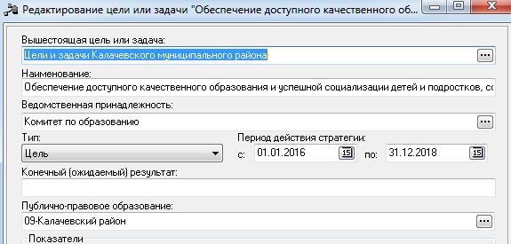
- Вышестоящая цель или задача – проставляется автоматически наименование муниципального образования;
- Наименование – вводится наименование цели, задачи программы;
- Ведомственная принадлежность – из справочника выбирается ведомственная принадлежность с наименование ведомства. В ведомственной принадлежности должны быть перечислены все учреждения ведомства, в том числе учредитель;
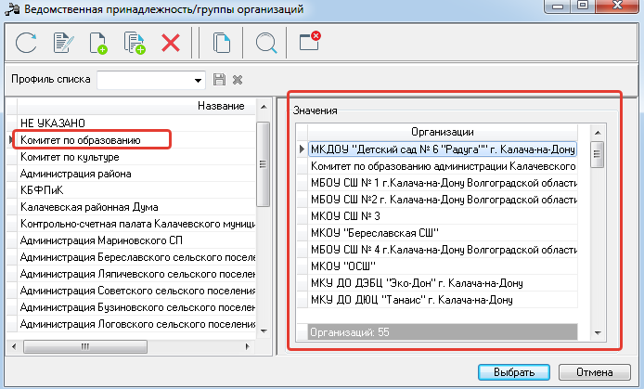
- Тип – указывается тип создаваемой цели/задачи;
Примечание: для занесения целей и задач должны быть строго выдержаны правила заполнения иерархии справочника. Пример иерархии:
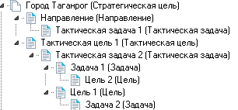
- Период действия стратегии – указывается период действия цели. Блок ввода дат активен только при занесении записи с типом цель;
- Конечный ожидаемый результат – заполняется ожидаемый результат целей (задач);
- Публично-правовое образование – заполняется автоматически;
В нижней части представлен блок показатели. Выбираем из справочника занесенные ранее показатели результативности с помощью клавиши Новый.
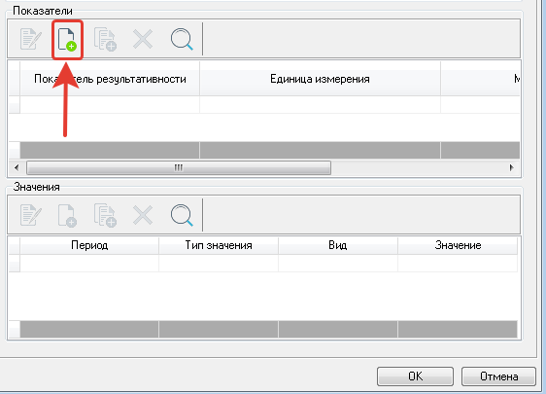
Заходим в справочник:
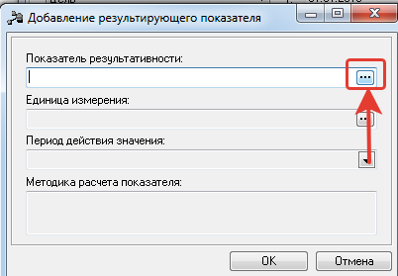
Находим нужный показатель и нажимаем клавишу Выбрать:
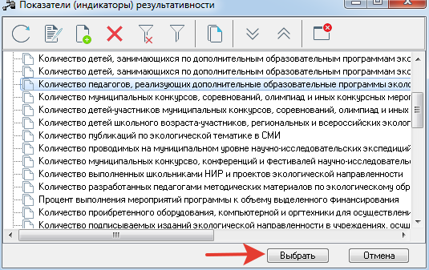
Подтверждаем выбор нажимая клавишу Ок:
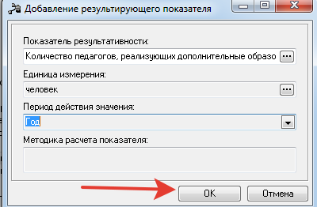
Далее необходимо занести значения показателей результативности. Для этого нажимается клавиша Новый:
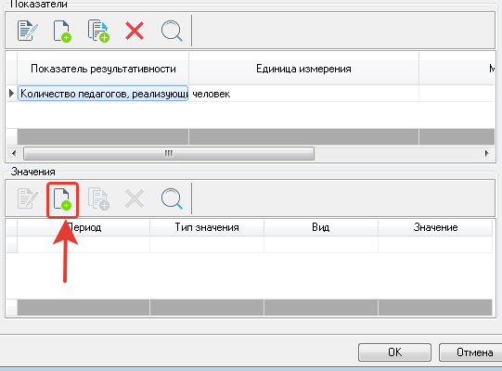
При занесения значений необходимо указать следующие поля:
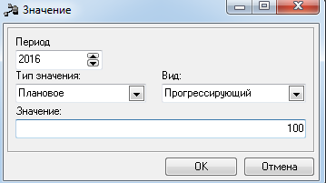
- Период – выбирается период действия значения:
Примечание:
Параметры выбора периода определяются на основании выбранного периода показателя результативности
- Тип – выбирается тип показателя. Для плановых значений в обязательном порядке выбирается тип “Плановое”, для базового периода, относительно которого происходит расчет показателя на плановые года, выбирается тип “Базовый”;
- Вид – выбирается один из видов показателя (регрессирующий, прогрессирующий, стабильный, не более, не менее, интервальный);
- Значение – вводится значение показателя результативности.
Таким образом, заполняются значения по всем периодам по каждому показателю результативности.

Справочник "Мероприятия"

Заходим в пункт меню Расходы => Формирование бюджета программно-целевым способом => Справочники => Мероприятия
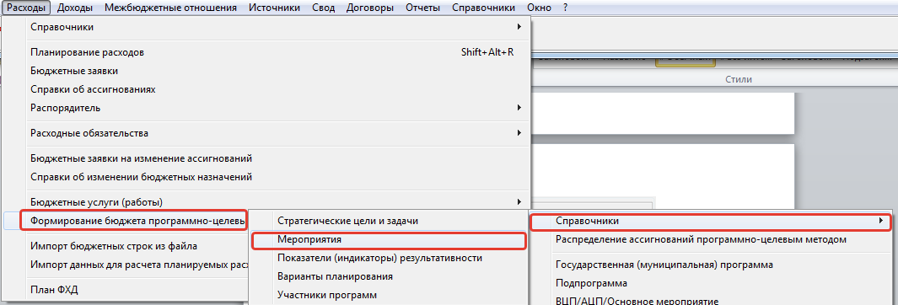
Для занесения нового мероприятия нажимается клавиша Новый.
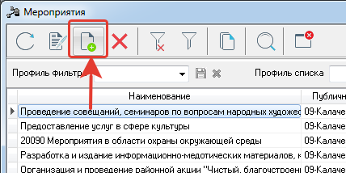
В форме нового мероприятия заполняем следующие поля:
Наименование – вводится наименование мероприятия;
Публично-правовое образование – заполняется автоматически;
Описание – заполняется по необходимости. Для более удобного поиска нужных записей в справочнике рекомендуем в данное поле указывать направление расходов из целевой статьи (пример: целевая статья 01.1.1.00590 – в поле описание указываем 00590)
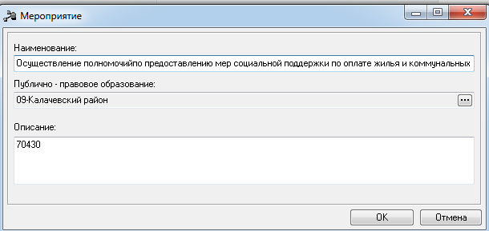
Для сохранения созданного мероприятия нажимается клавиша Ок.

Справочник "Варианты планирования"

Заходим в пункт меню Расходы => Формирование бюджета программно-целевым способом => Справочники => Варианты планирования
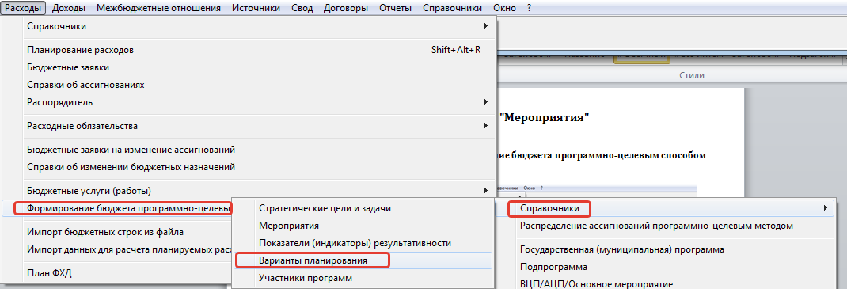
Заносим новый вариант планирования, нажимая на клавишу Новый:
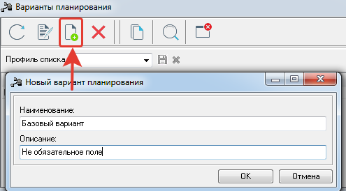
В открывшемся окне заполняем:
- Наименование – Базовый вариант;
- Описание – не обязательное для заполнения поле.
Для сохранения нового варианта нажимается клавиша Ок.

Справочник "Участники программ"

Заходим в пункт меню Расходы => Формирование бюджета программно-целевым способом => Справочники => Участники программ
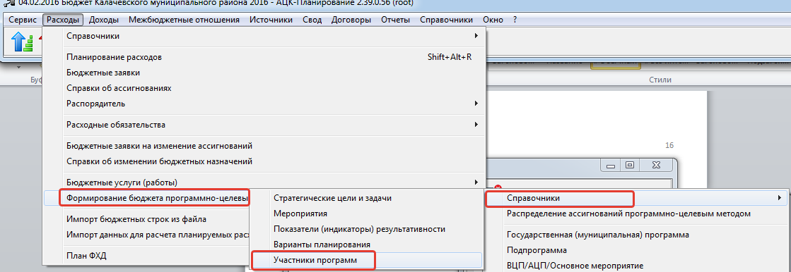
В справочнике необходимо занести наименования всех участников программ, подпрограмм, основных мероприятий.
Для создания записи нажимается клавиша Новый:
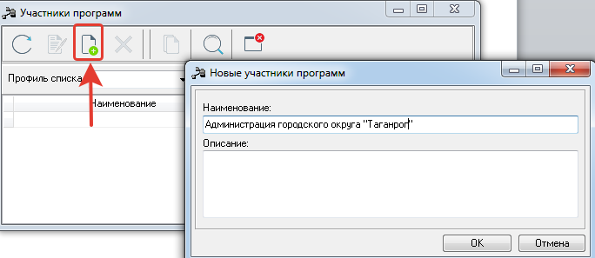
В открывшемся окне заполняются поля:
- Наименование – наименование участника;
- Описание – необязательное для заполнения поле.

Формирование структуры программы. Государственная (муниципальная) программа

Заходим в пункт меню Расходы => Формирование бюджета программно-целевым способом => Государственная (муниципальная) программа
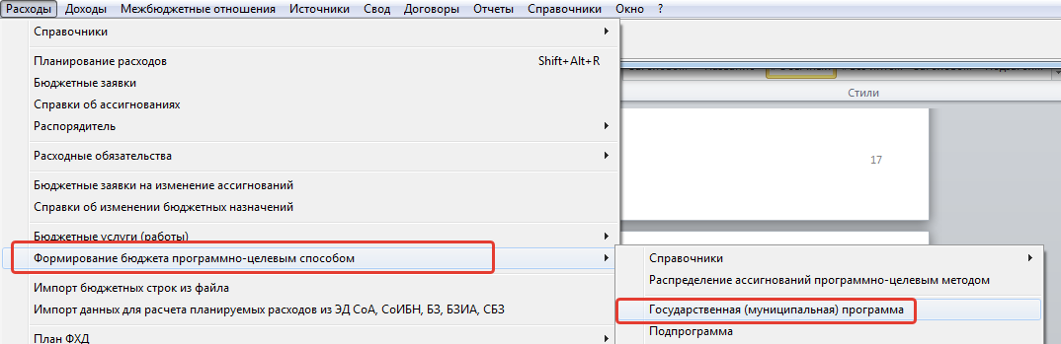
Для создания новой программы нажимается клавиша Новый:
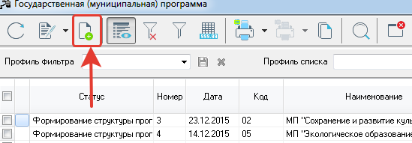
В открывшемся окне в шапке новой программы заполняются следующие поля:
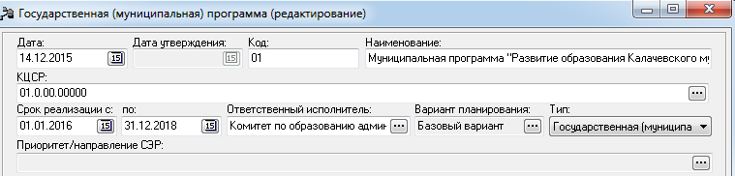
- Дата – автоматически заполняется датой текущего операционного дня;
- Наименование – необходимо заполнить полное наименование муниципальной программы в соответствии с паспортом программы;
- КЦСР – из справочника КЦСР выбирается код целевой статьи, который относится к государственной (муниципальной) программе (пример XX.0.00.00000);
- Код – заполняется код государственной (муниципальной) программы. При отсутствии отдельной кодировки программ рекомендуем в поле Код указывать код ЦСР;
- Срок реализации – указываются сроки реализации государственной (муниципальной) программы;
- Ответственный исполнитель – из справочника выбирается учреждение ответственного исполнителя за государственную (муниципальную) программу;
Примечание: если в качестве ответственного исполнителя применяется структурное подразделение, не являющееся юридическим лицом, необходимо выбирать учреждение, к которому относится данной структурное подразделение.
- Вариант планирования – выбирается базовый вариант, созданный ранее в справочнике;
- Тип – заполняется автоматически типом: государственная (муниципальная) программа;
В нижней части окна присутствует набор вкладок:
  - Общая информация
На данной вкладке заполняются следующие поля:
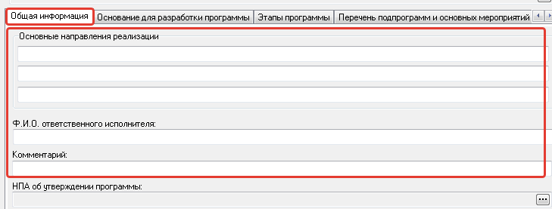
- Основные направления реализации – заполняются направления реализации;
- ФИО ответственного исполнителя – заполняется информация об ответственном исполнителе;
- Комментарий – при необходимости заполняется комментарий к программе;
- НПА об утверждении программы - заполнится автоматически после утверждения программы.

  - Основания для разработки программы
На данной вкладке выбирается перечень нормативно-правовых актов, в соответствии с которыми разрабатывалась программа.
Для выбора НПА нажимается клавиша Новый:
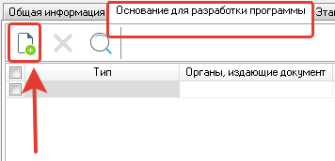
Из справочника выбираются необходимые нормативно-правовые акты. Для выбора НПА необходимо в левой части встать (выбрать) нужный тип НПА, а в правой части “галками” выбираем нужные НПА.
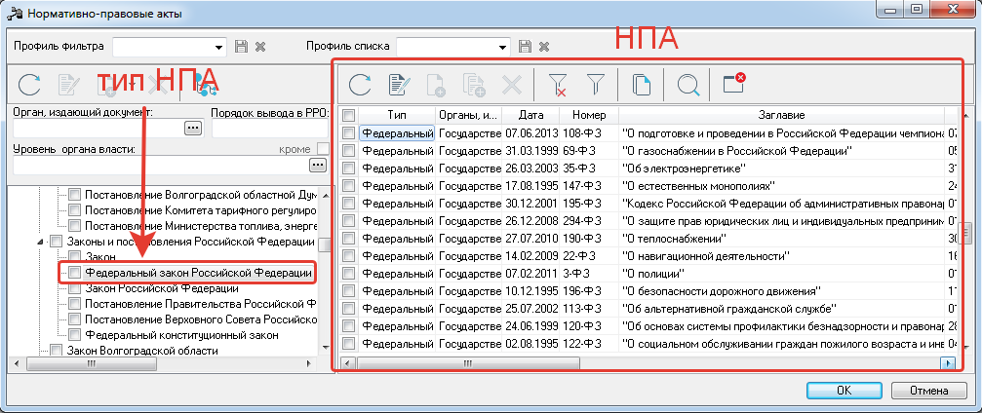
После выбора на закладке отображается перечень выбранных НПА.
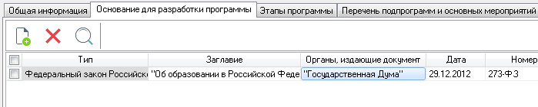
  - Этапы программы
При разделении сроков программы на несколько этапов, необходимо отразить на соответствующей вкладке.
Для занесения нового этапа нажимается клавиша Новый.
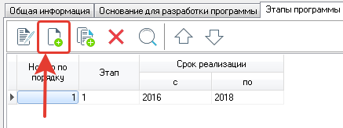
В окне нового этапа заполняются следующие поля:
- Этап – номер этапа;
- Сроки реализации – указываются сроки реализации данного этапа программы.
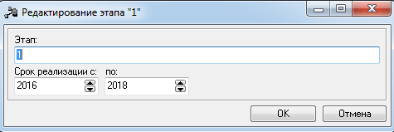

Для сохранения этапа нажимается клавиша Ок.
  - Предельный объем ассигнований
На закладке отображается предельный объем ассигнований после того, как будет выполнена работа в АРМ Распределение ассигнований программно-целевым методом
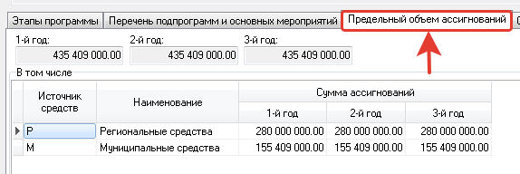
  - Участники (соисполнители) программ
На закладке отображается перечень участников и соисполнителей программы.
Для добавления нового участника необходимо нажать клавишу Новый . Далее выбирается пункт Участник:
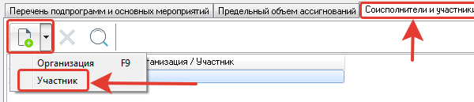
Участники выбираются из одноименного справочника. Участники выбираются “галками” и нажимается клавиша Ок.
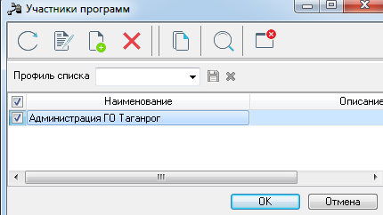
Для добавления соисполнителей необходимо нажать клавишу Новый . Далее выбирается пункт Организация:
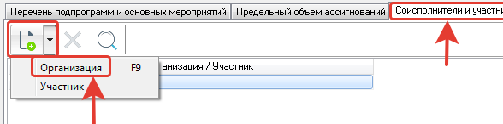
Из справочника организаций выбираются галками соисполнители программ и нажимается клавиша Ок:
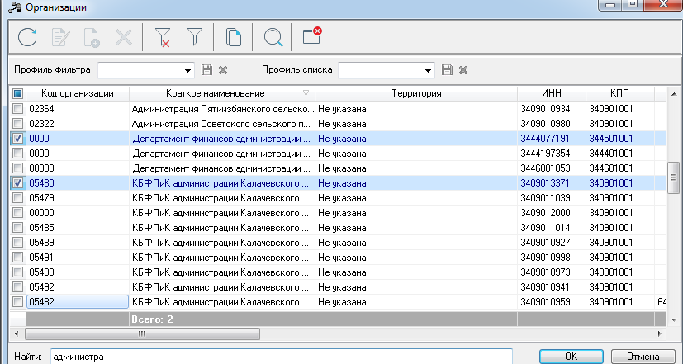
  - Цели и задачи
На закладке указывается перечень целей и задач программы. Для добавления новых целей и задач нажимается клавиша Новый:
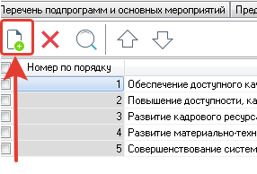
Выбираются цели и задачи, относящиеся к самой программе, после чего нажимается клавиша Выбрать.
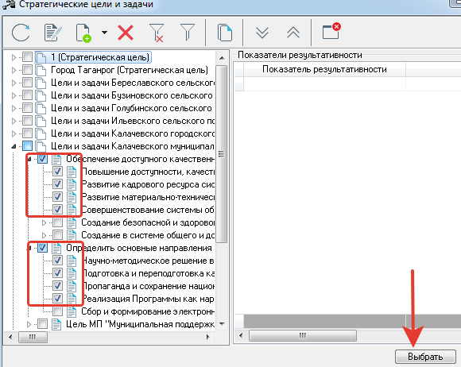
  - Оценка применения мер регулирования
На закладке указывается финансовая оценка мер, которые также могут повлиять на выполнение программ. При наличии подобных мер, данная информация может содержаться в приложениях к программе.
Для добавления новой меры нажимается клавиша Новый:
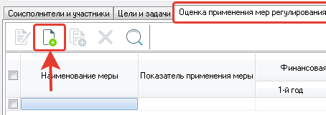
В открывшемся окне заполняем следующую информацию:
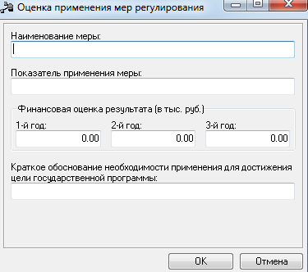
- Наименование меры – вводится наименование меры;
- Показатель применения меры – вводится показатель применения меры;
- Финансовая оценка результата – вводятся суммы на три года планирования;
- Краткое обоснование необходимости применения для достижения цели программы – вводится необходимость применения данной меры.
После заполнения данных полей нажимается клавиша Ок для сохранения новой оценки.
  - Ожидаемые результаты
На закладке необходимо внести информацию о конечном ожидаемом результате программы. Данная информация содержится в паспорте программы. Для добавления нового ожидаемого результата нажимается клавиша Новый:
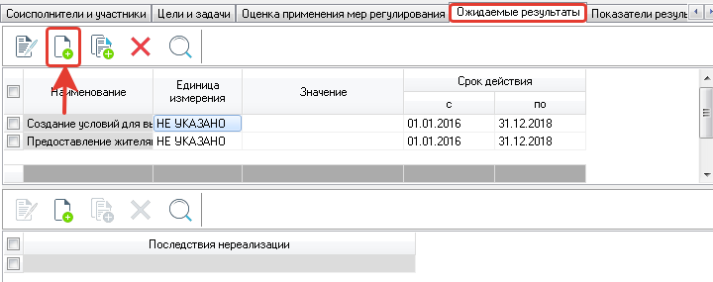
В открывшемся окне заполняется следующая информация:
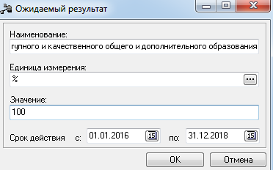
- Наименование – наименование ожидаемого результата;
- Единица измерения – единица измерения ожидаемого результата;
- Значение – планируемое значение конечного результата;
- Срок действия – сроки действия ожидаемого результата.
Для сохранения информации о ожидаемом результате нажимается клавиша Ок.
В нижней части указываются последствия не реализации программы. Для занесения нового последствия нажимается клавиша Новый. После чего в открывшемся окне заносится наименование последствия и нажимается клавиша Ок.
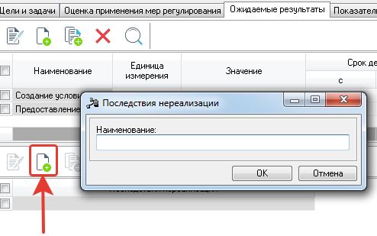

  - Показатели результативности
На данной вкладке должна содержаться информация о показателях результативности муниципальной программы с их значениями на весь срок реализации программы.
Если все показатели результативности были отнесены с целям и задачам, то при нажатии на клавишу “автоматическое заполнение значений из справочника целей и задач” информация на данную вкладку заполнится автоматически. При автоматическом заполнении данной вкладки каждый и показателей можно дополнить следующей информацией:
- Метод сбора
- Охват единиц совокупности
- Объект и единица совокупности
- Ответственный за сбор данных по показателю
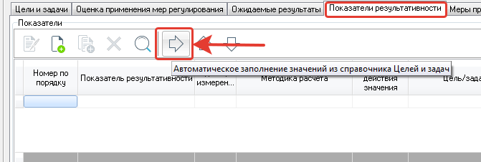
Если показатели результативности не были отнесены к целям и задачам, то есть возможность в ручном режиме добавить новые показатели нажатием на клавишу Новый:
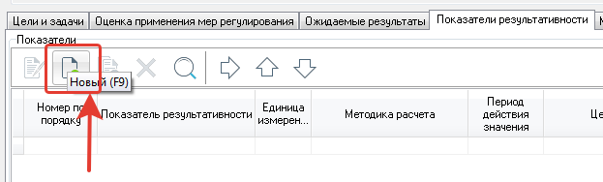
В форме выбора нового показателя заполняется информация:
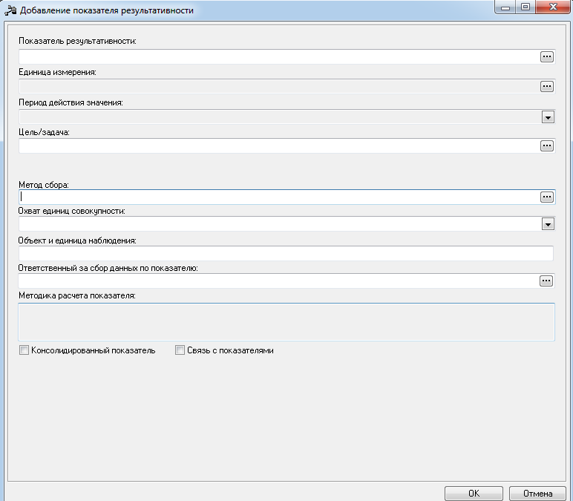
- Показатель результативности – выбирается из справочника занесенный ранее показатель результативности;
- Единица измерения – заполняется автоматически после выбора показателя результативности;
- Период действия значения – заполняется автоматически после выбора показателя результативности;
- Цель/задача – выбирается цель либо задача, к которой относится показатель;
- Метод сбора – из справочника выбирается один из методов сбора информации;
- Охват единиц совокупности – из выпадающего списка выбирается одно из значений;
- Объект и единица совокупности – информация в данное поле заполняется в ручном режиме;
- Ответственный за сбор данных по показателю – выбирается учреждение, ответственное за сбор данных по показателю. Выбор происходит из справочника организаций.
В нижней части необходимо занести значения по показателям результативности. Для этого нажимается клавиша Новый:
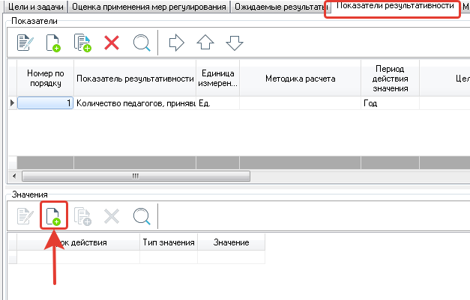
В форме нового значения необходимо заполнить следующие поля:
- Период – выбирается период действия значения:
Примечание:
Параметры выбора периода определяются в соответствии с выбранным периодом показателя результативности
- Тип – выбирается тип показателя. Для плановых значений в обязательном порядке выбирается тип “Плановое”, для базового периода, относительно которого происходит расчет показателя на плановые года, выбирается тип “Базовый”;
- Вид – выбирается один из видов показателя (регрессирующий, прогрессирующий, стабильный);
- Значение – вводится значение показателя результативности.
Таким образом, заполняются значения по всем периодам по каждому показателю результативности.
  - Меры правового регулирования
На закладке отображается информация о ожидаемых нормативно-правовых актах, которые будут вносить изменения в программу в ходе ее реализации. Клавиша Новый на вкладке будет активно при любом статусе электронного документа государственная (муниципальная) программа.
Для добавления новой меры нажимается клавиша Новый:
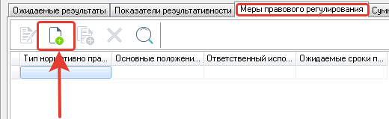
В открывшемся окне заполняются следующие поля:
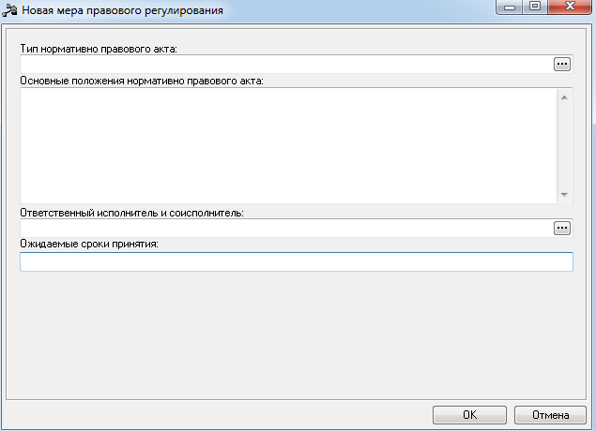
- Тип нормативно-правового акта – из справочника выбирается тип НПА;
Основные положения нормативно-правового акта – заполняется информация о положении НПА, который будет вносить изменения в программу;
- Ответственный исполнитель и соисполнитель – из справочника организаций выбирается учреждение, ответственное за данную меру регулирования;
- Ожидаемые сроки принятия – необходимо занести ожидаемые сроки принятия НПА.

  - Суммы ассигнований отчетный период
Вкладке делится на две закладки:
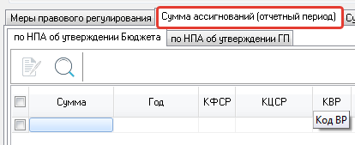
По НПА об утверждении бюджета – вкладка заполняется автоматически суммой всех подпрограмм.
По НПА об утверждении ГП – вкладка не обязательная для заполнения. На вкладке заполняется информация о доведенных суммах на программу в разрезе источников финансирования программы.
Для добавления новой строки с доведенной суммой нажимается клавиша Новый:
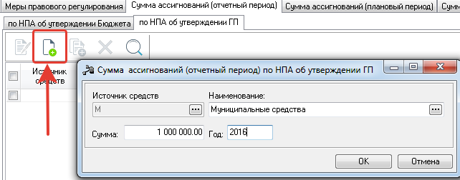
В открывшемся окне заполняем следующую информацию:
Наименование – выбирается источник средств;
Сумму – сумма по источнику финансирования;
Год – год бюджета по данному источнику финансированию.

  - Суммы ассигнований плановый период
Вкладка заполняется автоматически после создания бюджетных заявок, сумма которых отнесена к соответствующим мероприятиям программы. Создание бюджетных заявок описано в инструкциях:
  - КУ формирование и согласование первоначальных бюджетных проектировок на очередной год (ручной ввод сумм) подведомственными учреждениями ГРБС.docx
1.2 КУ формирование и согласование первоначальных бюджетных проектировок на очередной год (расчетный метод) аппаратом органов местного самоуправления.docx
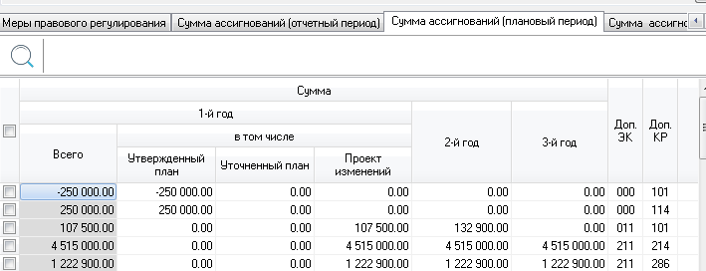
  - Сумма ассигнований долгосрочный период
Вкладка заполняется автоматически суммой по подпрограммам.
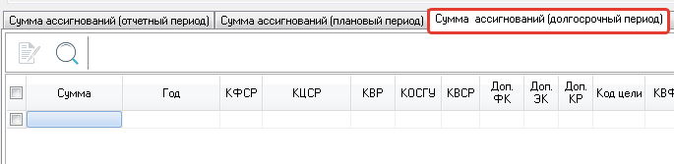
  - Внебюджетные источники
Вкладка заполняется автоматически суммой по подпрограммам.
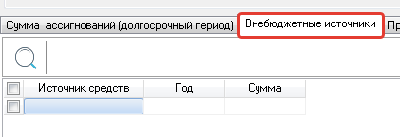
  - Причины внесения изменений
Вкладка заполняется после внесения изменений в программу.
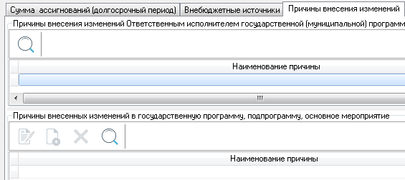
После заполнения нажимается клавиша Применить (документ переходит на статус формирование структуры) и стрелками возвращаемся к вкладке Перечень подпрограмм и основных мероприятий.
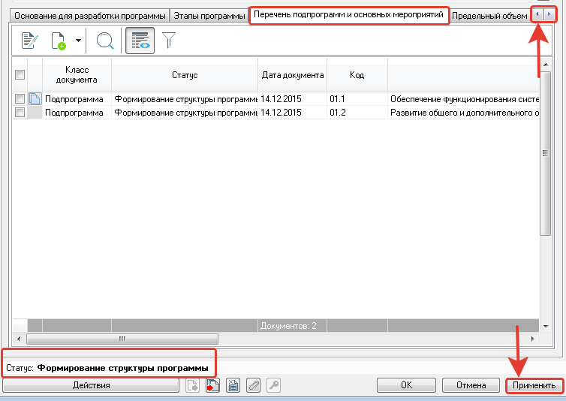
  - Перечень подпрограмм и основных мероприятий
На закладке необходимо в обязательном порядке внести все подпрограммы в рамках заносимой программы. Данный шаг описан в пункте 7.

Формирование структуры программы. Подпрограмма

Для занесения подпрограммы необходимо нажать клавишу Добавить и выбрать пункт Подпрограмма.
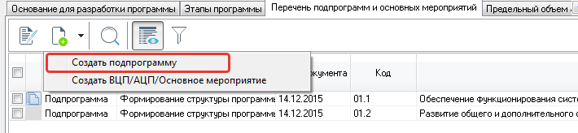
Примечание: основные мероприятия можно заносить только в том случае, если структура программы не подразумевает наличие подпрограммы (пример программа => основное мероприятие).
В открывшемся окне в шапке новой подпрограммы заполняются следующие поля:
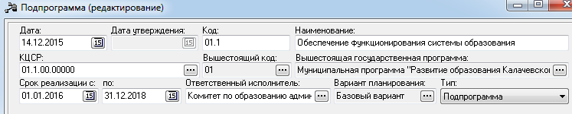
- Дата – автоматически заполняется датой текущего операционного дня;
- Наименование – необходимо заполнить полное наименование подпрограммы в соответствии с паспортом;
- КЦСР – из справочника КЦСР выбирается код целевой статьи, который относится к подпрограмме (пример XX.X.00.00000);
- Код – заполняется код подпрограммы. При отсутствии отдельной кодировки программ рекомендуем в поле Код указывать код ЦСР;
- Срок реализации – указываются сроки реализации подпрограмм;
- Ответственный исполнитель – из справочника выбирается учреждение ответственного исполнителя за подпрограмму;
Примечание: если в качестве ответственного исполнителя применяется структурное подразделение, не являющееся юридическим лицом, необходимо выбирать учреждение, к которому относится данной структурное подразделение.
- Вариант планирования – заполняется автоматически вариантом вышестоящей программы;
- Тип – заполняется автоматически типом: подпрограмма
В нижней части окна присутствует набор вкладок:
  - Общая информация
На данной вкладке заполняются следующие поля:
- Основные направления реализации – заполняются направления реализации;
- ФИО ответственного исполнителя – заполняется информация об ответственном исполнителе;
- Комментарий – при необходимости заполняется комментарий к подпрограмме;
- НПА об утверждении программы - заполнится автоматически после утверждения программы.

  - Основания для разработки программы
На данной вкладке выбирается перечень нормативно-правовых актов, в соответствии с которыми разрабатывалась подпрограмма.
Для выбора НПА нажимается клавиша Добавить:
Из справочника выбираются необходимые нормативно-правовые акты. Для выбора НПА необходимо в левой части встать (выбрать) нужный тип НПА, а в правой части “галками” выбираем нужные НПА.
После выбора на закладке отображается перечень выбранных НПА.
  - Этапы программы
При разделении сроков подпрограммы на несколько этапов, необходимо отразить на соответствующей вкладке.
Для занесения нового этапа нажимается клавиша Добавить.
В окне нового этапа заполняются следующие поля:
- Этап – номер этапа;
- Сроки реализации – указываются сроки реализации данного этапа программы.

Для сохранения этапа нажимается клавиша Ок.
  - Предельный объем ассигнований
На закладке отображается предельный объем ассигнований после того, как будет выполнена работа в АРМ Распределение ассигнований программно-целевым методом
  - Участники (соисполнители) программ
Да закладке отображается перечень участников и соисполнителей программы.
Для добавления нового участника необходимо нажать клавишу Новый . Далее выбирается пункт Участник:
Участники выбираются из одноименного справочника. Участники выбираются “галками” и нажимается клавиша Ок.
Для добавления соисполнителей необходимо нажать клавишу Новый . Далее выбирается пункт Организация:
Из справочника организаций выбираются галками соисполнители программ и нажимается клавиша Ок:
  - Цели и задачи
На закладке указывается перечень целей и задач программы. Для добавления новых целей и задач нажимается клавиша Новый:
Выбираются цели и задачи, относящиеся к конкретной подпрограмме, после чего нажимается клавиша Выбрать.
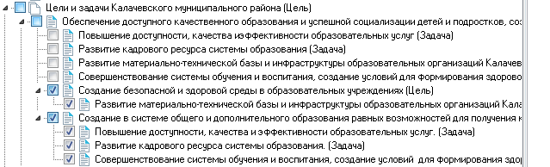
  - Оценка применения мер регулирования
На закладке указывается финансовая оценка мер, которые также могут повлиять на выполнение подпрограммы. При наличии подобных мер, данная информация может содержаться в приложениях к программе.
Для добавления новой меры нажимается клавиша Новый:
В открывшемся окне заполняем следующую информацию:
- Наименование меры – вводится наименование меры;
- Показатель применения меры – вводится показатель применения меры;
- Финансовая оценка результата – вводятся суммы на три года планирования;
- Краткое обоснование необходимости применения для достижения цели программы – вводится необходимость применения данной меры.
После заполнения данных полей нажимается клавиша Ок для сохранения новой оценки.
  - Ожидаемые результаты
На закладке необходимо внести информацию о конечном ожидаемом результате подпрограммы. Данная информация содержится в паспорте подпрограммы. Для добавления нового ожидаемого результата нажимается клавиша Новый:
В открывшемся окне заполняется следующая информация:
- Наименование – наименование ожидаемого результата;
- Единица измерения – единица измерения ожидаемого результата;
- Значение – планируемое значение конечного результата;
- Срок действия – сроки действия ожидаемого результата.
Для сохранения информации о ожидаемом результате нажимается клавиша Ок.
В нижней части указываются последствия не реализации подпрограммы. Для занесения нового последствия нажимается клавиша Новый. После чего в открывшемся окне заносится наименование последствия и нажимается клавиша Ок.

  - Показатели результативности
На данной вкладке должна содержаться информация о показателях результативности подпрограммы с их значениями на весь срок реализации программы.
Если все показатели результативности были отнесены с целям и задачам, то при нажатии на клавишу “автоматическое заполнение значений из справочника целей и задач” информация на данную вкладку заполнится автоматически. При автоматическом заполнении данной вкладки каждый и показателей можно дополнить следующей информацией:
- Метод сбора
- Охват единиц совокупности
- Объект и единица совокупности
- Ответственный за сбор данных по показателю
Если показатели результативности не были отнесены к целям и задачам, то есть возможность в ручном режиме добавить новые показатели нажатием на клавишу Новый:
В форме выбора нового показателя заполняется информация:
- Показатель результативности – выбирается из справочника занесенный ранее показатель результативности;
- Единица измерения – заполняется автоматически после выбора показателя результативности;
- Период действия значения – заполняется автоматически после выбора показателя результативности;
- Цель/задача – выбирается цель либо задача, к которой относится показатель;
- Метод сбора – из справочника выбирается один из методов сбора информации;
- Охват единиц совокупности – из выпадающего списка выбирается одно из значений;
- Объект и единица совокупности – информация в данное поле заполняется в ручном режиме;
- Ответственный за сбор данных по показателю – выбирается учреждение, ответственное за сбор данных по показателю. Выбор происходит из справочника организаций.
В нижней части необходимо занести значения по показателям результативности. Для этого нажимается клавиша Новый:
В форме нового значения необходимо заполнить следующие поля:
- Период – выбирается период действия значения:
Примечание:
Параметры выбора периода определяются в соответствии с выбранным периодом показателя результативности
- Тип – выбирается тип показателя. Для плановых значений в обязательном порядке выбирается тип “Плановое”, для базового периода, относительно которого происходит расчет показателя на плановые года, выбирается тип “Базовый”;
- Вид – выбирается один из видов показателя (регрессирующий, прогрессирующий, стабильный, не более, не менее, интервальный);
- Значение – вводится значение показателя результативности.
Таким образом, заполняются значения по всем периодам по каждому показателю результативности.
  - Меры правового регулирования
На закладке отображается информация о ожидаемых нормативно-правовых актах, которые будут вносить изменения в подпрограмму в ходе ее реализации. Клавиша Новый на вкладке будет активно при любом статусе электронного документа подпрограмма.
Для добавления новой меры нажимается клавиша Новый:
В открывшемся окне заполняются следующие поля:
- Тип нормативно-правового акта – из справочника выбирается тип НПА;
Основные положения нормативно-правового акта – заполняется информация о положении НПА, который будет вносить изменения в подпрограмму;
- Ответственный исполнитель и соисполнитель – из справочника организаций выбирается учреждение, ответственное за данную меру регулирования;
- Ожидаемые сроки принятия – необходимо занести ожидаемые сроки принятия НПА.

  - Суммы ассигнований отчетный период
Вкладке делится на две закладки:
По НПА об утверждении бюджета – вкладка заполняется автоматически суммой всех основных мероприятий.
По НПА об утверждении ГП – вкладка не обязательная для заполнения. На вкладке заполняется информация о доведенных суммах на программу в разрезе источников финансирования программы.
Для добавления новой строки с доведенной суммой нажимается клавиша Новый:
В открывшемся окне заполняем следующую информацию:
Наименование – выбирается источник средств;
Сумму – сумма по источнику финансирования;
Год – год бюджета по данному источнику финансированию.
Примечание: сумма всех источников средств по подпрограммам закладки По НПА об утверждении ГП не может превышать соответствующий источник вышестоящей программы за тот же год.
  - Суммы ассигнований плановый период
Вкладка заполняется автоматически после создания бюджетных заявок, сумма которых отнесена к соответствующим мероприятиям подпрограммы. Создание бюджетных заявок описано в другой инструкции
  - Сумма ассигнований долгосрочный период
Вкладка заполняется автоматически суммой основных мероприятий.
  - Внебюджетные источники
Вкладка заполняется автоматически суммой основных мероприятий.
  - Причины внесения изменений
Вкладка заполняется после внесения изменений в программу.
После заполнения нажимается клавиша Применить (документ переходит на статус формирование структуры) и стрелками возвращаемся к вкладке Перечень основных мероприятий.
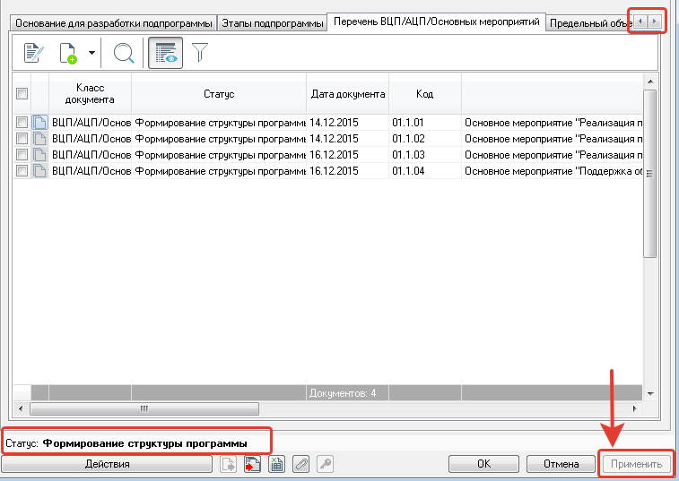
Примечание: таким же образом необходимо сформировать все остальные подпрограммы государственной (муниципальной) программы.

Формирование структуры программы. ВЦП/АЦП/Основное мероприятие

Для занесения документа ВЦП/АЦП/Основное мероприятие в подпрограмме необходимо нажать клавишу Добавить и выбрать пункт ВЦП/АЦП/Основное мероприятие.
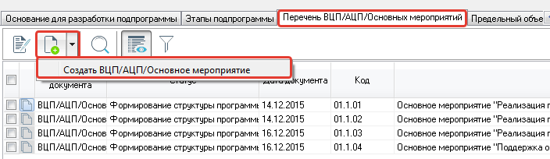
В открывшемся окне в шапке нового основного мероприятия заполняются следующие поля:
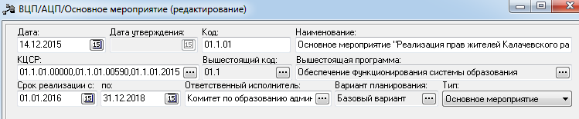
- Дата – автоматически заполняется датой текущего операционного дня;
- Наименование – необходимо заполнить полное наименование ВЦП/АЦП/Основного мероприятия;
- КЦСР – из справочника КЦСР выбираются все коды целевой статьи, мероприятия которых финансируются по данному основному мероприятию (пример XX.X.XX.XXXXX). Предусматривается множественный выбор справочника;
- Код – заполняется код основного мероприятия При отсутствии отдельной кодировки программ рекомендуем в поле Код указывать код ЦСР;
- Срок реализации – указываются сроки реализации основного мероприятия;
- Ответственный исполнитель – из справочника выбирается учреждение ответственного исполнителя за основное мероприятие;
Примечание: если в качестве ответственного исполнителя применяется структурное подразделение, не являющееся юридическим лицом, необходимо выбирать учреждение, к которому относится данной структурное подразделение.
- Вариант планирования – заполняется автоматически вариантом вышестоящей подпрограммы;
- Тип – выбирается один из трех типов документов: ведомственная целевая программа, аналитическая целевая программа, основное мероприятие
В нижней части окна присутствует набор вкладок:
  - Общая информация
На данной вкладке заполняются следующие поля:
- Основные направления реализации – заполняются направления реализации;
- ФИО ответственного исполнителя – заполняется информация об ответственном исполнителе;
- Комментарий – при необходимости заполняется комментарий к основному мероприятию;
- НПА об утверждении программы - заполнится автоматически после утверждения программы.

  - Основания для разработки ВЦП/АЦП/Основного мероприятия
На данной вкладке выбирается перечень нормативно-правовых актов, в соответствии с которыми разрабатывалось основное мероприятие.
Для выбора НПА нажимается клавиша Добавить:
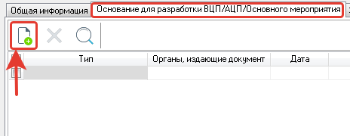
Из справочника выбираются необходимые нормативно-правовые акты. Для выбора НПА необходимо в левой части встать (выбрать) нужный тип НПА, а в правой части “галками” выбираем нужные НПА.
После выбора на закладке отображается перечень выбранных НПА.
  - Этапы ВЦП/АЦП/Основного мероприятия
При разделении сроков основного мероприятия на несколько этапов, необходимо отразить на соответствующей вкладке.
Для занесения нового этапа нажимается клавиша Добавить.
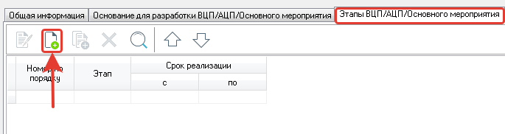
В окне нового этапа заполняются следующие поля:
- Этап – номер этапа;
- Сроки реализации – указываются сроки реализации данного этапа программы.

Для сохранения этапа нажимается клавиша Ок.
  - Предельный объем ассигнований
На закладке отображается предельный объем ассигнований после того, как будет выполнена работа в АРМ Распределение ассигнований программно-целевым методом
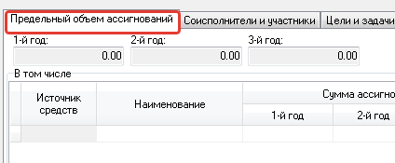
  - Участники (соисполнители)
Да закладке отображается перечень участников и соисполнителей программы.
Для добавления нового участника необходимо нажать клавишу Новый . Далее выбирается пункт Участник:
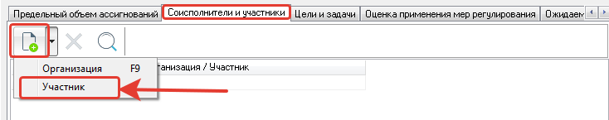
Участники выбираются из одноименного справочника. Участники выбираются “галками” и нажимается клавиша Ок.
Для добавления соисполнителей необходимо нажать клавишу Новый . Далее выбирается пункт Организация:
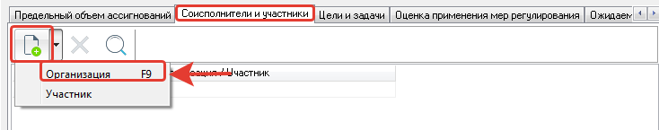
Из справочника организаций выбираются галками соисполнители программ и нажимается клавиша Ок:
  - Цели и задачи
На закладке указывается перечень целей и задач программы. Для добавления новых целей и задач нажимается клавиша Новый:
Выбираются цели и задачи, относящиеся к конкретному основному мероприятию (ВЦП/АЦП), после чего нажимается клавиша Выбрать.
  - Оценка применения мер регулирования
На закладке указывается финансовая оценка мер, которые также могут повлиять на выполнение основного мероприятия. При наличии подобных мер, данная информация может содержаться в приложениях к программе.
Для добавления новой меры нажимается клавиша Новый:
В открывшемся окне заполняем следующую информацию:
- Наименование меры – вводится наименование меры;
- Показатель применения меры – вводится показатель применения меры;
- Финансовая оценка результата – вводятся суммы на три года планирования;
- Краткое обоснование необходимости применения для достижения цели программы – вводится необходимость применения данной меры.
После заполнения данных полей нажимается клавиша Ок для сохранения новой оценки.
  - Ожидаемые результаты
На закладке необходимо внести информацию о конечном ожидаемом результате ВЦП/АЦП/Основного мероприятия. Данная информация содержится в паспорте основного мероприятия При отсутствии данной информации вкладка не заполняется. Для добавления нового ожидаемого результата нажимается клавиша Новый:
В открывшемся окне заполняется следующая информация:
- Наименование – наименование ожидаемого результата;
- Единица измерения – единица измерения ожидаемого результата;
- Значение – планируемое значение конечного результата;
- Срок действия – сроки действия ожидаемого результата.
Для сохранения информации о ожидаемом результате нажимается клавиша Ок.
В нижней части указываются последствия не реализации основного мероприятия. Для занесения нового последствия нажимается клавиша Новый. После чего в открывшемся окне заносится наименование последствия и нажимается клавиша Ок.

  - Показатели результативности
На данной вкладке должна содержаться информация о показателях результативности подпрограммы с их значениями на весь срок реализации программы.
Если все показатели результативности были отнесены с целям и задачам, то при нажатии на клавишу “автоматическое заполнение значений из справочника целей и задач” информация на данную вкладку заполнится автоматически. При автоматическом заполнении данной вкладки каждый и показателей можно дополнить следующей информацией:
- Метод сбора
- Охват единиц совокупности
- Объект и единица совокупности
- Ответственный за сбор данных по показателю
Если показатели результативности не были отнесены к целям и задачам, то есть возможность в ручном режиме добавить новые показатели нажатием на клавишу Новый:
В форме выбора нового показателя заполняется информация:
- Показатель результативности – выбирается из справочника занесенный ранее показатель результативности;
- Единица измерения – заполняется автоматически после выбора показателя результативности;
- Период действия значения – заполняется автоматически после выбора показателя результативности;
- Цель/задача – выбирается цель либо задача, к которой относится показатель;
- Метод сбора – из справочника выбирается один из методов сбора информации;
- Охват единиц совокупности – из выпадающего списка выбирается одно из значений;
- Объект и единица совокупности – информация в данное поле заполняется в ручном режиме;
- Ответственный за сбор данных по показателю – выбирается учреждение, ответственное за сбор данных по показателю. Выбор происходит из справочника организаций.
В нижней части необходимо занести значения по показателям результативности. Для этого нажимается клавиша Новый:
В форме нового значения необходимо заполнить следующие поля:
- Период – выбирается период действия значения:
Примечание:
Параметры выбора периода определяются в соответствии с выбранным периодом показателя результативности
- Тип – выбирается тип показателя. Для плановых значений в обязательном порядке выбирается тип “Плановое”, для базового периода, относительно которого происходит расчет показателя на плановые года, выбирается тип “Базовый”;
- Вид – выбирается один из видов показателя (регрессирующий, прогрессирующий, стабильный, не более, не менее, интервальный);
- Значение – вводится значение показателя результативности.
Таким образом, заполняются значения по всем периодам по каждому показателю результативности.
  - Меры правового регулирования
На закладке отображается информация о ожидаемых нормативно-правовых актах, которые будут вносить изменения в подпрограмму в ходе ее реализации. Клавиша Новый на вкладке будет активно при любом статусе электронного документа подпрограмма.
Для добавления новой меры нажимается клавиша Новый:
В открывшемся окне заполняются следующие поля:
- Тип нормативно-правового акта – из справочника выбирается тип НПА;
Основные положения нормативно-правового акта – заполняется информация о положении НПА, который будет вносить изменения в подпрограмму;
- Ответственный исполнитель и соисполнитель – из справочника организаций выбирается учреждение, ответственное за данную меру регулирования;
- Ожидаемые сроки принятия – необходимо занести ожидаемые сроки принятия НПА.

  - Суммы ассигнований отчетный период
Вкладке делится на две закладки:
По НПА об утверждении бюджета – вкладка заполняется автоматически суммой всех мероприятий.
По НПА об утверждении ГП – вкладка не обязательная для заполнения. На вкладке заполняется информация о доведенных суммах на ВЦП/АЦП/Основное мероприятие в разрезе источников финансирования программы.
Для добавления новой строки с доведенной суммой нажимается клавиша Новый:
В открывшемся окне заполняем следующую информацию:
Наименование – выбирается источник средств;
Сумму – сумма по источнику финансирования;
Год – год бюджета по данному источнику финансированию.
Примечание: сумма всех источников средств по основным мероприятиям закладки По НПА об утверждении ГП не может превышать соответствующий источник вышестоящей подпрограммы за тот же год.
  - Суммы ассигнований плановый период
Вкладка заполняется автоматически после создания бюджетных заявок, сумма которых отнесена к соответствующим мероприятиям основного мероприятия. Создание бюджетных заявок описано в инструкциях:
  - КУ формирование и согласование первоначальных бюджетных проектировок на очередной год (ручной ввод сумм) подведомственными учреждениями ГРБС.docx
1.2 КУ формирование и согласование первоначальных бюджетных проектировок на очередной год (расчетный метод) аппаратом органов местного самоуправления.docx
  - Сумма ассигнований долгосрочный период
Вкладка заполняется автоматически суммой мероприятий.
  - Внебюджетные источники
Вкладка заполняется автоматически суммой мероприятий.
  - Мероприятия
На вкладке необходимо внести весь перечень мероприятий, по которым финансируются основные мероприятия. Для добавление мероприятия нажимается клавиша Новый:
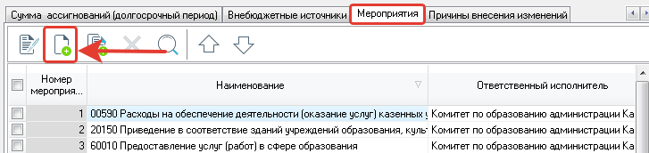
В открывшемся окне в шапке заполняем следующие поля:
- КЦСР – выбирается код целевой статьи, по которому будет формироваться бюджетная заявка;
- Наименование – выбирается мероприятие из справочника;
- Ответственный исполнитель – выбирается учреждение, ответственное за данное мероприятие;
- Срок действия – выбирается период действия данного мероприятия;
- Услуги – для автономных и бюджетных учреждений, выбирается перечень услуг, финансирование которых проходит в рамках муниципального задания;
Примечание: при выборе услуги бюджетную заявку по основному мероприятию необходимо формировать с использованием методов расчета: нормативно-подушевой и судсидия на содержания неиспользуемого для выполнения задания имущества и уплату налогов.
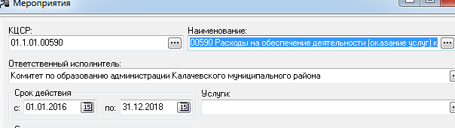
В нижней части присутствует набор вкладок:
    - Предельный объем ассигнований.
Заполняется автоматически из АРМ Распределение ассигнований;
    - Сумма ассигнований (отчетный период).
На вкладке необходимо сформировать суммы по отчетным периодам. Суммы необходимо заносить на года меньше рабочему бюджету. При работе в бюджете 2016 года, необходимо заносить информацию по годам с начала реализации программы включительно 2015 год.
Вкладка делится на две закладки.
По НПА об утверждении бюджета.
Необходимо нажать клавишу Новый:
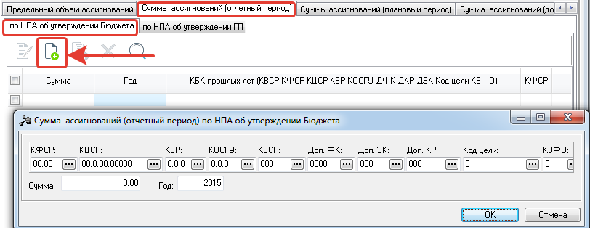
В открывшемся окне необходимо внести суммы по годам меньше года рабочего бюджета. Из бюджетной классификации необходимый к указанию минимум: КФСР, КЦСР, КВР, КВСР, Код цели.
Примечание: в обязательном порядке необходимо указывать Код цели. Код цели является определяющим при отнесении суммы к источнику финансированию (местный, региональный, федеральный бюджет) для формирования отчетности по программам.
Для сохранения строки нажимается клавиша Ок.
По НПА об утверждении ГП – вкладка не обязательная для заполнения. На вкладке заполняется информация о доведенных суммах мероприятие в разрезе источников финансирования программы.
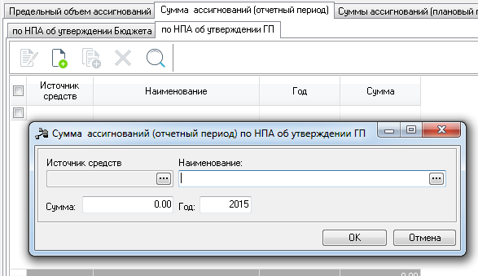
    - Сумма ассигнований (плановый период).
На данной вкладке автоматически сформируются перечень строк бюджета на основании бюджетных заявок.
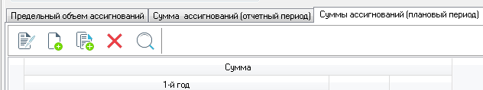
Примечание: данную вкладку в ручном режиме никогда не заполняем.
    - Сумма ассигнований (долгосрочный период).
На вкладке необходимо сформировать суммы по годам, превышающим очередной год и плановый период. Необходимо нажать клавишу Новый:
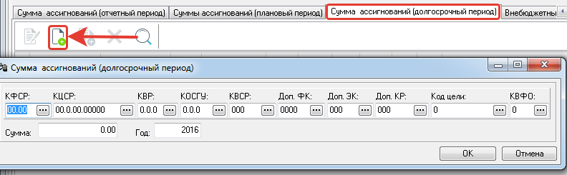
В открывшемся окне необходимо внести суммы по годам превышающих очередной финансовый год и плановый период. При работе в бюджете 2016 года, необходимо заносить информацию по годам начиная с 2019 года при трехлетнем бюджете, с 2017 при однолетнем бюджете. Из бюджетной классификации необходимый к указанию минимум: КФСР, КЦСР, КВР, КВСР, Код цели.
    - Внебюджетные источники
На закладке добавляются суммы внебюджетных средств (например: платные услуги по автономным учреждениям). Для добавления нового строки внебюджетных средства необходимо нажать клавишу Новый.
В открывшемся окне заполняем следующие поля:
- Источник средств – выбирается источник внебюджетных средств;
- Год – выбирается год;
- Сумма – сумма внебюджетных средств.
После заполнения всех полей необходимо нажать клавишу Ок.
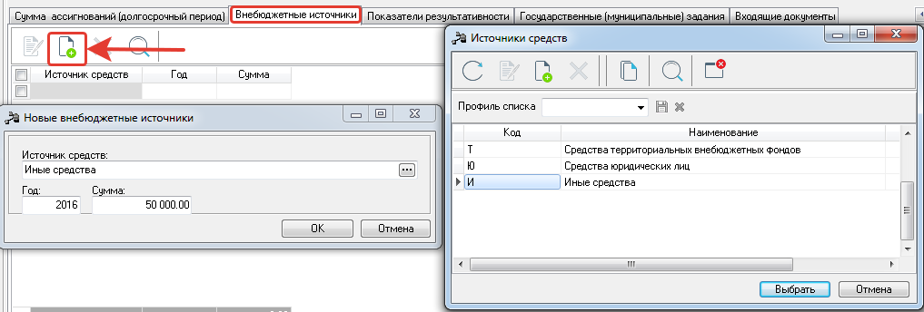
    - Показатели результативности
При наличии показателей в разрезе детализированных мероприятий необходимо добавить новые показатели нажатием на клавишу Новый:
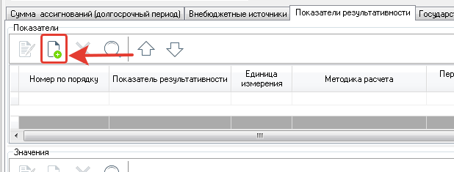
В форме выбора нового показателя заполняется информация:
- Показатель результативности – выбирается из справочника занесенный ранее показатель результативности;
- Единица измерения – заполняется автоматически после выбора показателя результативности;
- Период действия значения – заполняется автоматически после выбора показателя результативности;
- Цель/задача – выбирается цель либо задача, к которой относится показатель;
- Метод сбора – из справочника выбирается один из методов сбора информации;
- Охват единиц совокупности – из выпадающего списка выбирается одно из значений;
- Объект и единица совокупности – информация в данное поле заполняется в ручном режиме;
- Ответственный за сбор данных по показателю – выбирается учреждение, ответственное за сбор данных по показателю. Выбор происходит из справочника организаций.
В нижней части необходимо занести значения по показателям результативности. Для этого нажимается клавиша Новый:
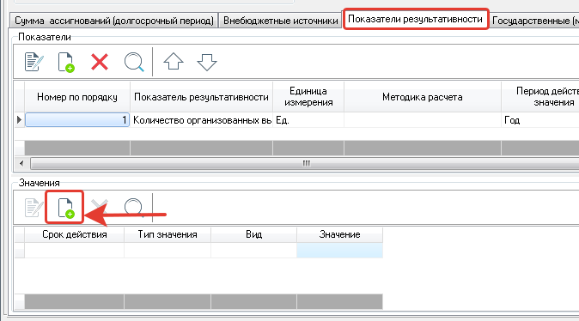
В форме нового значения необходимо заполнить следующие поля:
- Период – выбирается период действия значения:
Примечание:
Параметры выбора периода определяются в соответствии с выбранным периодом показателя результативности
- Тип – выбирается тип показателя. Для плановых значений в обязательном порядке выбирается тип “Плановое”, для базового периода, относительно которого происходит расчет показателя на плановые года, выбирается тип “Базовый”;
- Вид – выбирается один из видов показателя (регрессирующий, прогрессирующий, стабильный, не более, не менее, интервальный);
- Значение – вводится значение показателя результативности.
Таким образом, заполняются значения по всем периодам по каждому показателю результативности.
    - Государственные (муниципальные) задания
Вкладка доступна только при выбранной ранее услуге.
Для добавления перечня государственных (муниципальных) заданий нажимается клавиша автоматическое заполнение списка. После чего, в списке отображается перечень заданий, которые сформированы по выбранным услугам.
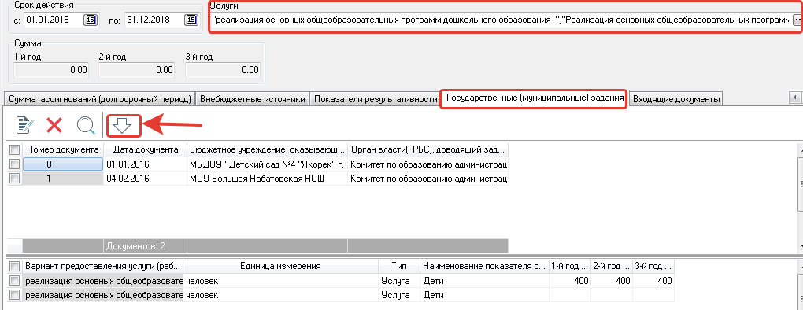
    - Входящие документы
На закладке отображается перечень расходных документов (бюджетная заявка, бюджетная заявка на изменение ассигнований) после формирования бюджета и обработки его до статуса не ниже Обработка завершена.
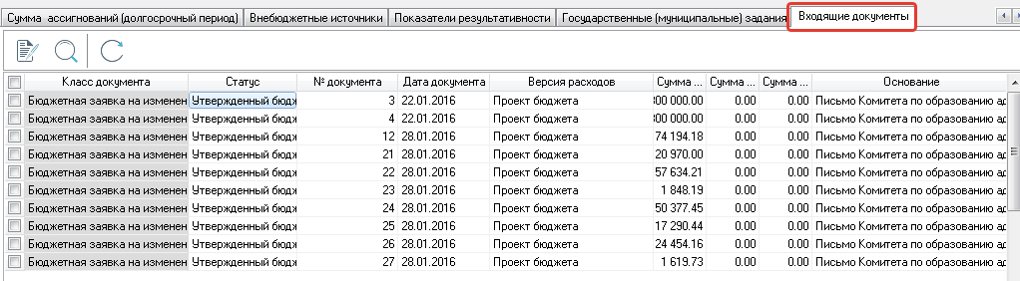
Примечание: в мероприятиях отображаются суммы по документам актуальных версий расходов бюджета. При обработке документов неактуальной версии сумма в мероприятиях не отобразится.

  - Причины внесения изменений
Вкладка заполняется после внесения изменений в программу.
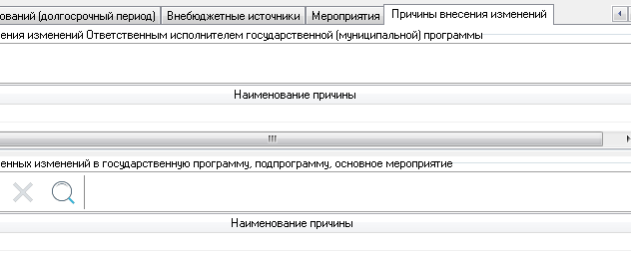
После заполнения нажимается клавиша Применить (документ переходит на статус формирование структуры).
Примечание: таким же образом необходимо сформировать все остальные основные мероприятия по подпрограмме.

Согласование и утверждение электронных документов «Государственная программа», «Подпрограмма», «ВЦП/АЦП/Основное мероприятие». Наложение электронных подписей

  - После формирования ЭД Государственная муниципальная программа документ сохраняется на статусе: Формирование структуры программы.
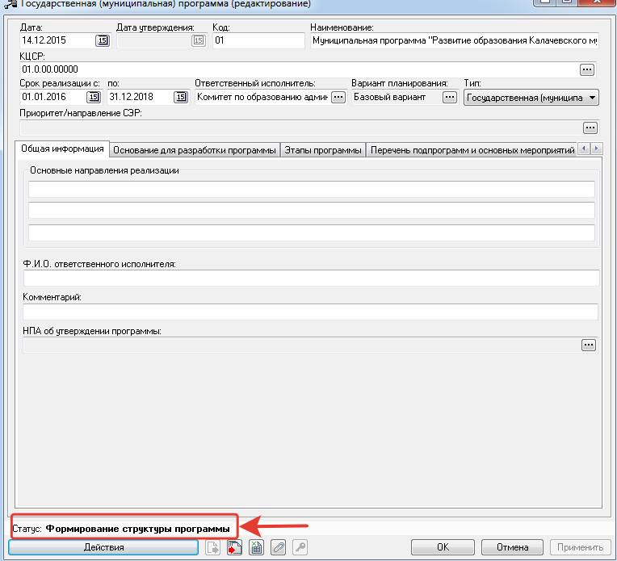
Документ необходимо передать ответственному исполнителю. Для передачи документа ответственному исполнителю нажимается клавиша Действия.
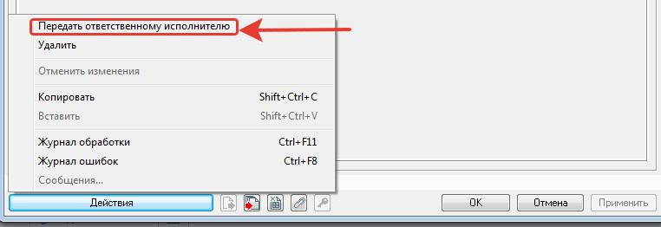
После чего документ переходит на статус: Передан ответственному исполнителю.
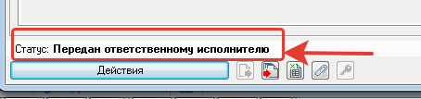

  - Данные действия необходимо повторить с подпрограммами.
Обработку документов можно производить из списка документов. Для этого необходимо открыть перечень подпрограмм через пункт меню Расходы => Формирование бюджета программно-целевым способом => Подпрограммы
Галкой выбираются документы, которые необходимо передать ответственному исполнителю, и нажать правой клавишей мыши на выделенные документы.
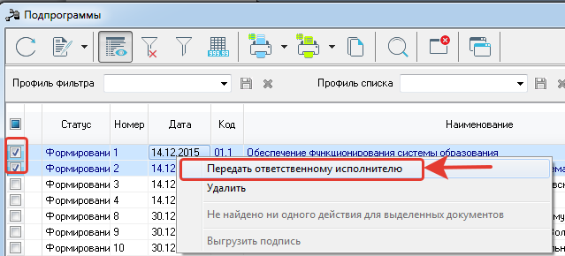
После чего документы передаются ответственному исполнителю.
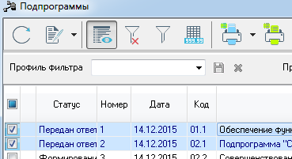
  - Данные действия необходимо повторить с ЭД ВЦП/АЦП/Основное мероприятие.
Обработку документов можно производить из списка документов. Для этого необходимо открыть перечень основных мероприятий через пункт меню Расходы => Формирование бюджета программно-целевым способом => ВЦП/АЦП/Основное мероприятие
Галкой выбираются документы, которые необходимо передать ответственному исполнителю, и нажать правой клавишей мыши на выделенные документы.
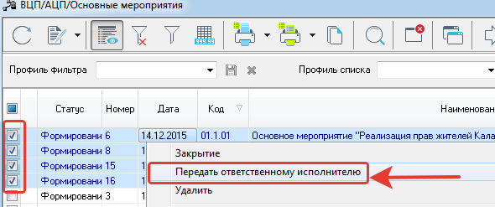
После чего документы передаются ответственному исполнителю.
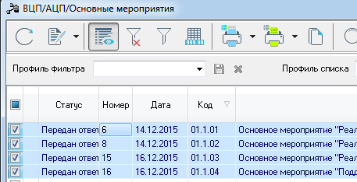
  - После передачи ЭД ВЦП/АЦП/Основное мероприятие ответственным исполнителям их необходимо отправить на согласование
Примечание: данный шаг необходимо делать только после заполнения всей информации по ЭД ВЦП/АЦП/Основное мероприятие и после формирования бюджета по основным мероприятиям.
Обработку документов можно производить из списка документов. Для этого необходимо открыть перечень основных мероприятий через пункт меню Расходы => Формирование бюджета программно-целевым способом => ВЦП/АЦП/Основное мероприятие
Перед отправкой на согласование в обязательном порядке необходимо на документы наложить электронную подпись. Для этого необходимо выбрать документы, нажать правой кнопкой мыши, и подписать:
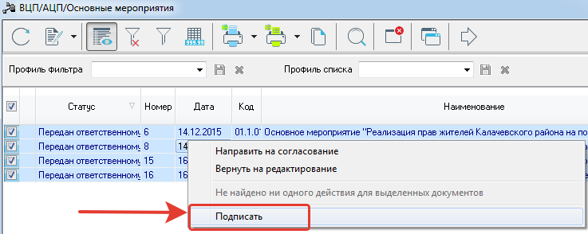
Для подписи выходит окно, в котором необходимо нажать Подписать:
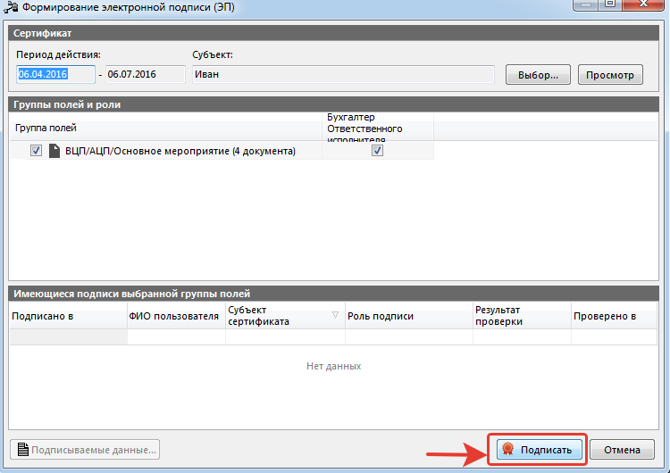
В результате выйдет окно с результатами подписи:
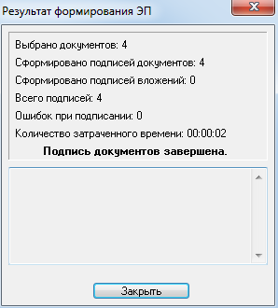
Для просмотра подписи в документе необходимо нажать клавишу ЭП документа
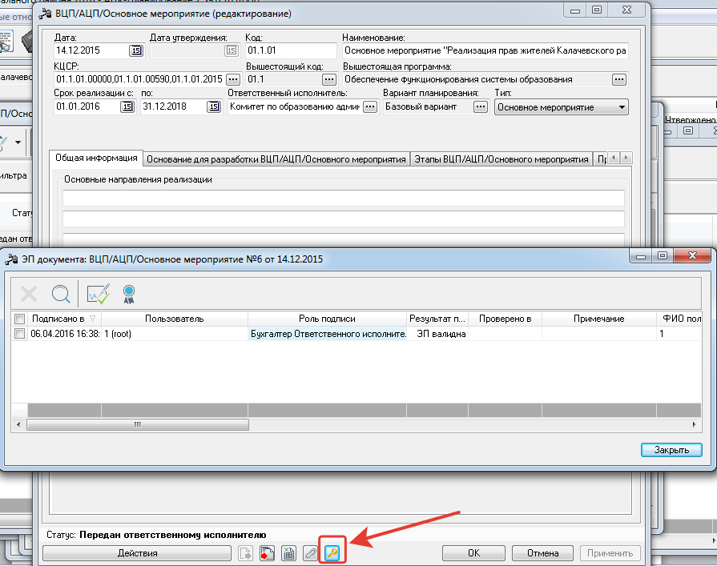
В случае, если на документы не будут наложены подписи сработает дальнейшую обработку документа нельзя будет продолжить. При этом выйдет предупреждение
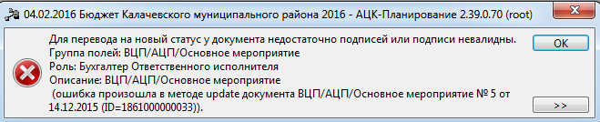
Далее галкой выбираются документы, которые необходимо отправить на согласование, и нажать правой клавишей мыши на выделенные документы.
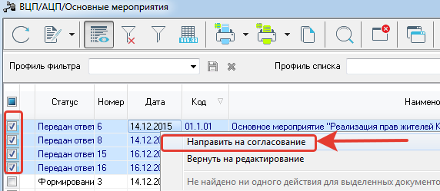
После чего документы направляются на согласование. Документы переходят на статус Согласование
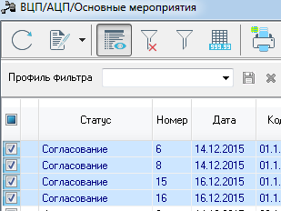
  - После направления ЭД ВЦП/АЦП/Основное мероприятие на согласование необходимо обработать подпрограммы.
Для этого необходимо открыть перечень подпрограмм через пункт меню Расходы => Формирование бюджета программно-целевым способом => Подпрограмма
Перед отправкой на согласование в обязательном порядке необходимо на документы наложить электронную подпись. Для этого необходимо выбрать документы, нажать правой кнопкой мыши, и подписать:
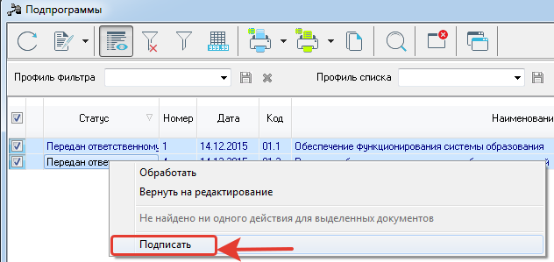
Для подписи выходит окно, в котором необходимо нажать Подписать:
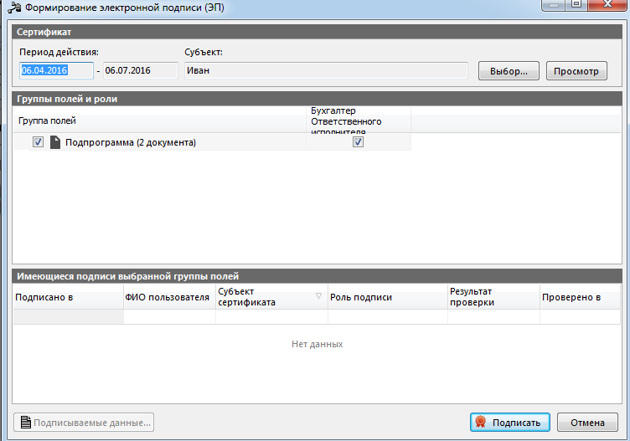
В результате выйдет окно с результатами подписи:
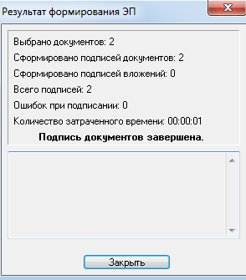
Для просмотра подписи в документе необходимо нажать клавишу ЭП документа
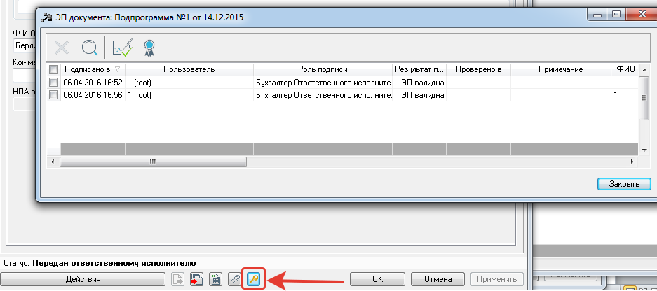
В случае, если на документы не будут наложены подписи сработает дальнейшую обработку документа нельзя будет продолжить. При этом выйдет предупреждение
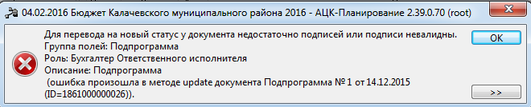
Далее галкой выбираются документы, которые необходимо обработать, и нажать правой клавишей мыши на выделенные документы.
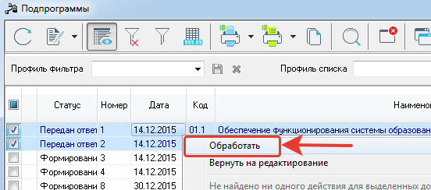
После чего документы Обрабатываются и переходят на статус согласование. Документы переходят на статус Согласование
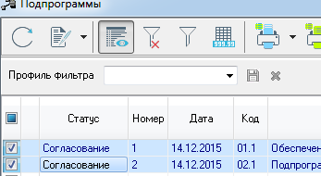
  - После направления на согласования подпрограмм необходимо согласовать программу
Для этого необходимо открыть перечень программ через пункт меню Расходы => Формирование бюджета программно-целевым способом => Государственная (муниципальная) программа
Перед отправкой на согласование в обязательном порядке необходимо на документы наложить электронную подпись. Для этого необходимо выбрать документы, нажать правой кнопкой мыши, и подписать:
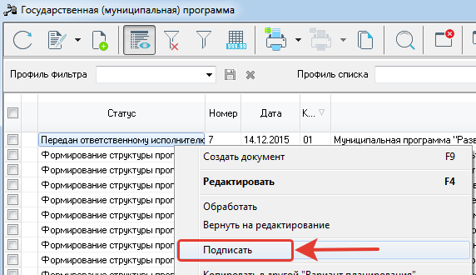
Для подписи выходит окно, в котором необходимо нажать Подписать:
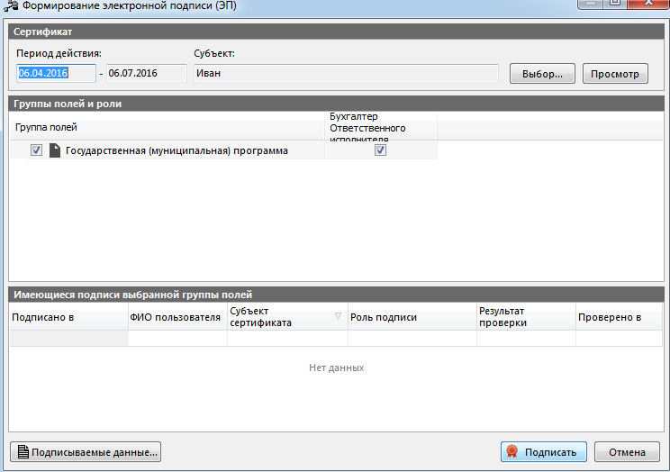
В результате выйдет окно с результатами подписи:
Для просмотра подписи в документе необходимо нажать клавишу ЭП документа
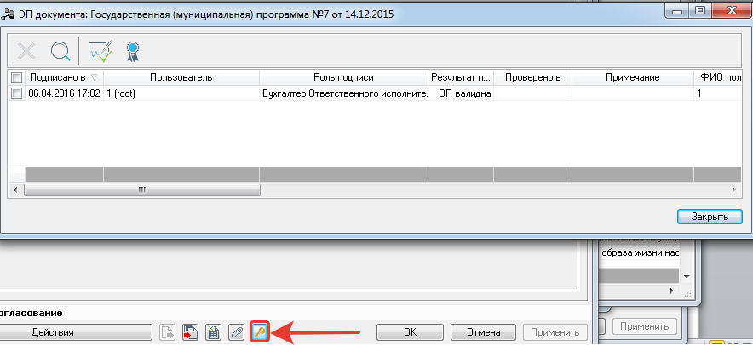
В случае, если на документы не будут наложены подписи сработает дальнейшую обработку документа нельзя будет продолжить. При этом выйдет предупреждение
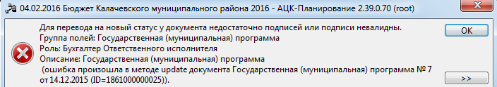

Далее необходимо выбрать программу, которую необходимо обработать, нажать правой клавишей мыши на документ и Обработать документ.
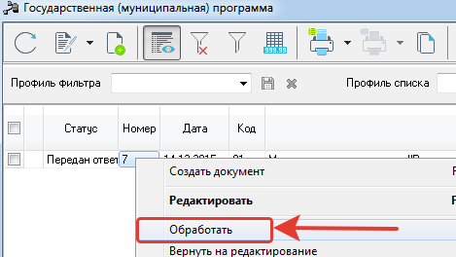
После чего документ переходит на статус: Обработан ответственным исполнителем.
Далее таким же образом программа отправляется на согласование.
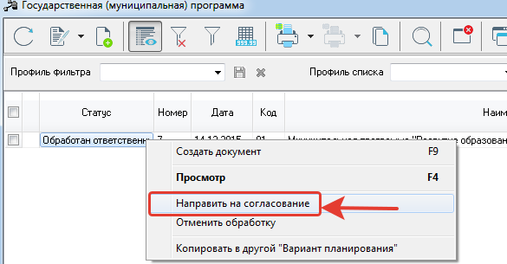
Программа переходит на статус Согласование.
Перед отправкой на согласование ФО программу необходимо подписать электронной подписью сотрудниками ГРБС.
Для этого сотрудник ГРБС встает на программу и через правую кнопку мыши нажимает подписать:
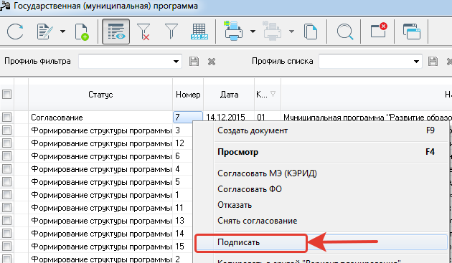

После чего сотрудники ФО согласовывают программу МЭ и ФО.
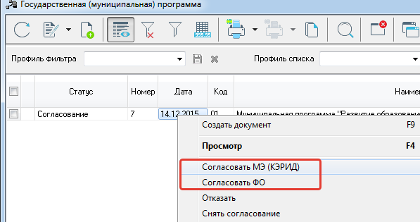

Перед утверждением сотрудникам ФО необходимо наложить электронную подпись.
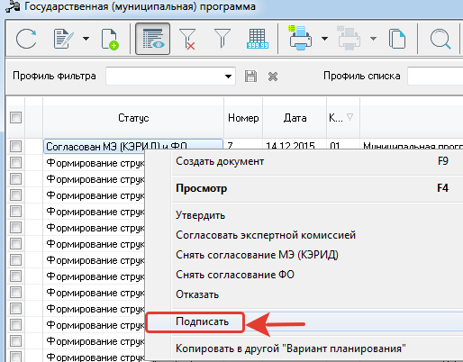
В открывшемся окне нажимается клавиша Подписать.
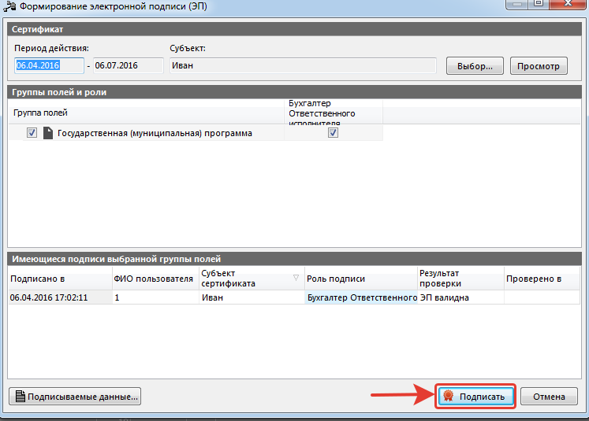
После этого появляется окно с результатом подписи документа
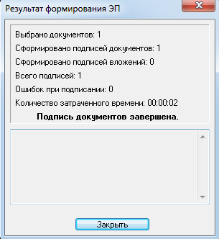
После этого программа утверждается.
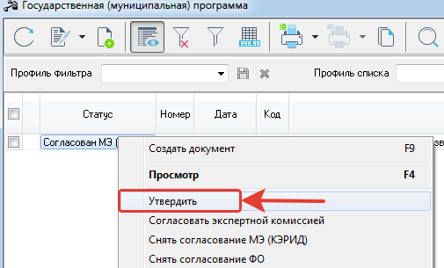
Программа переходит на статус Утверждено, и все входящие в нее подпрограммы и основные мероприятия также автоматически переходят на статус Утверждено.
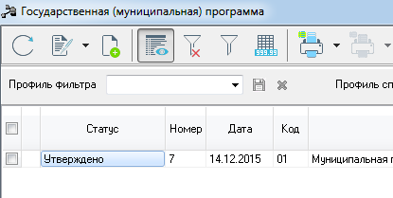

Печать документов

Для вывода на печать электронных документов Программа, подпрограмма, ВЦП/АЦП/Основное мероприятие в списке документов необходимо нажать на клавишу Печать документа.
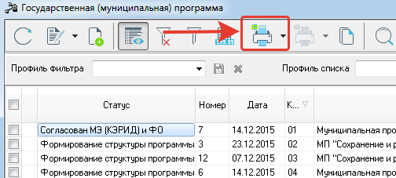
В результате открывается печатная форма паспорта документа в формате эксель.
